坚持问题导向 强化精准发力

——花溪区多措并举推动非国有博物馆可持续发展

花溪区文化资源丰富，博物馆作为文化的中枢，承载了丰厚的文化内涵。花溪区非国有博物馆来自于民间、成长于民间、服务于民间，近年来发展迅速，成为花溪区公共文化服务机构建设的重要力量。

花溪区非国有博物馆和大多数非国有博物馆一样，在发展过程中出现艰难维持或难以为继的尴尬生存状况。花溪区文体广电旅游局针对此项问题，进行了深入的思考，以花溪区板桥艺术村兰妈妈多彩衣妆非国有博物馆为例，兰妈妈多彩衣妆博物馆是一家以收藏、展示贵州少数民族传统刺绣、织锦、蜡染为主的专题博物馆，特色鲜明，藏品丰富，是我区非国有博物馆的优秀代表，但仍存在馆内布局不规范、展陈不专业、发展后劲不足、管理不专业等问题。非国有博物馆面临困难的现状，一是因为非国有博物馆自主经营能力、自我造血能力不足，整合社会资源、协调能力不足；二是得到社会赞助少，造成经费不足不稳定；三是重视设立轻视管理，在藏品的保护和维护上，在陈列与展示管理上，存在不科学、不规范之处；四是规模小，缺乏专业人才。

针对花溪区非国有博物馆存在的问题，花溪区文体广电旅游局以问题为导向，精准分析，多措并举推动花溪区非国有博物馆可持续发展。一是加强业务培训。花溪区积极组织辖区内非国有博物馆工作人员参加省市相关部门举办的知识讲座、业务培训等，全面提升非国有博物馆工作人员在内部管理、藏品保管、陈列布展、宣传教育、文化创意等方面的能力，协助其建立健全管理制度，提高服务能力，引导非国有博物馆逐步走上专业化；二是加强政策引导。对于不能第一时间解决的问题，如办馆场地设置不合理、展陈不专业、资金短缺等问题，通过调研，形成问题清单，深入研究相关政策，积极争取资金，支持非国有博物馆建设发展；三是加强创新发展。将非国有博物馆与我区非物质文化遗产及文化创意产业发展相结合，让博物馆活起来。

2019年为助推兰妈妈多彩衣妆非国有博物馆可持续健康发展，宣传花溪特色文化，花溪区文体广电旅游局积极申请经费，创新方式，通过组织专家实地评审设计、指导展陈内容，安排专人点对点服务等方式，提升改造兰妈妈多彩衣妆博物馆陈列布展，同时以“1+X”为思路，将花溪苗绣国家级非物质文化遗产传承人作为核心，结合博物馆实际，设立了一个作坊、一个工作室、一个传习所、一个文创区、一个互动区，通过整合资源，让非遗传统技艺与博物馆活起来。下一步，计划在兰妈妈多彩衣妆博物馆内开展传承人驻场传习、非遗技艺培训、非遗周末课堂、非遗项目体验等活动。让静态的藏品与动态的非遗技艺展示相结合，让博物馆的参观内容更加生动、丰富，进一步加深参观者对贵州少数民族文化的了解和认知，促进我区非国有博物馆健康、可持续发展。

花溪区坚持以推动非国有博物馆可持续发展为出发点、着力点，丰富非国有博物馆的文化多样性，为文化传承和文化创新发展注入新鲜活力，创造更好的社会效益和经济效益。

贵阳市花溪区文体广电旅游局

王 瑞

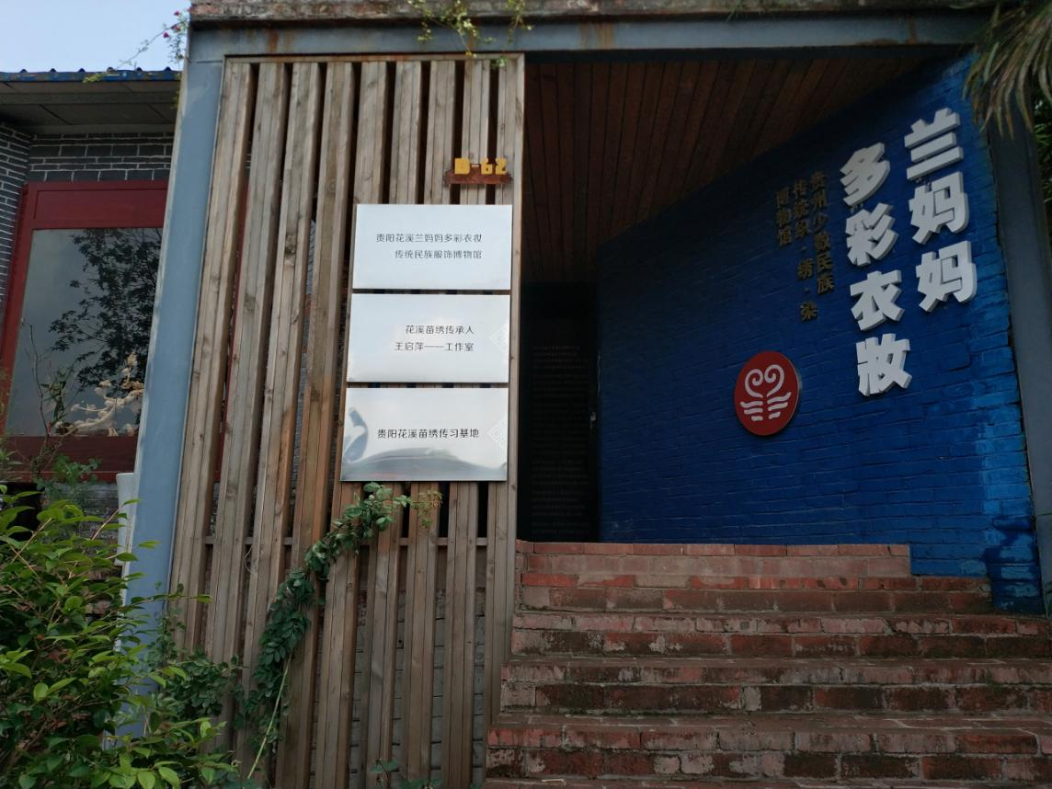

图为提升改造后的兰妈妈多彩衣妆博物馆

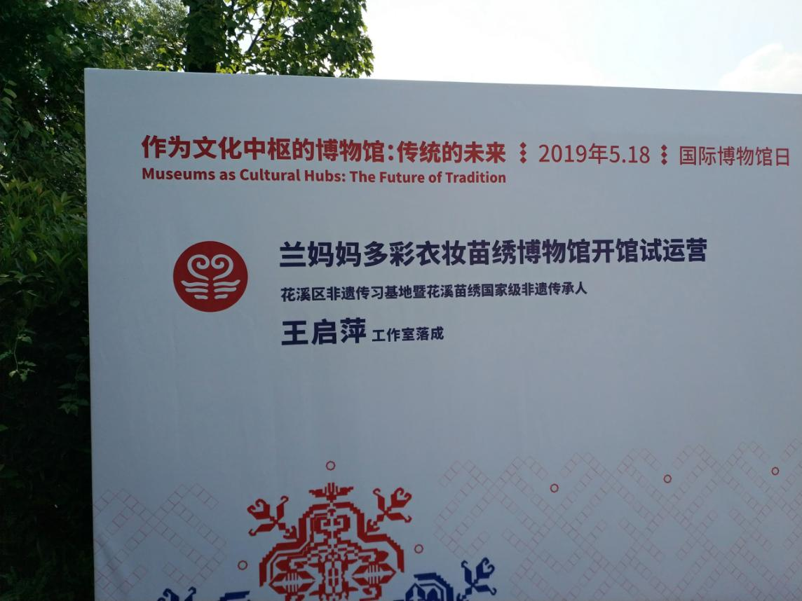

图为提升改造后的兰妈妈多彩衣妆博物馆开馆宣传

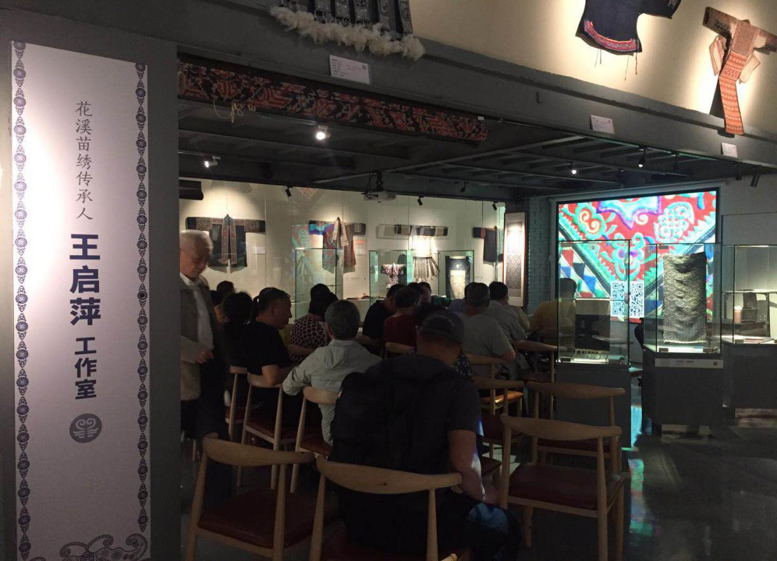

图为兰妈妈多彩衣妆博物馆内传承人工作室

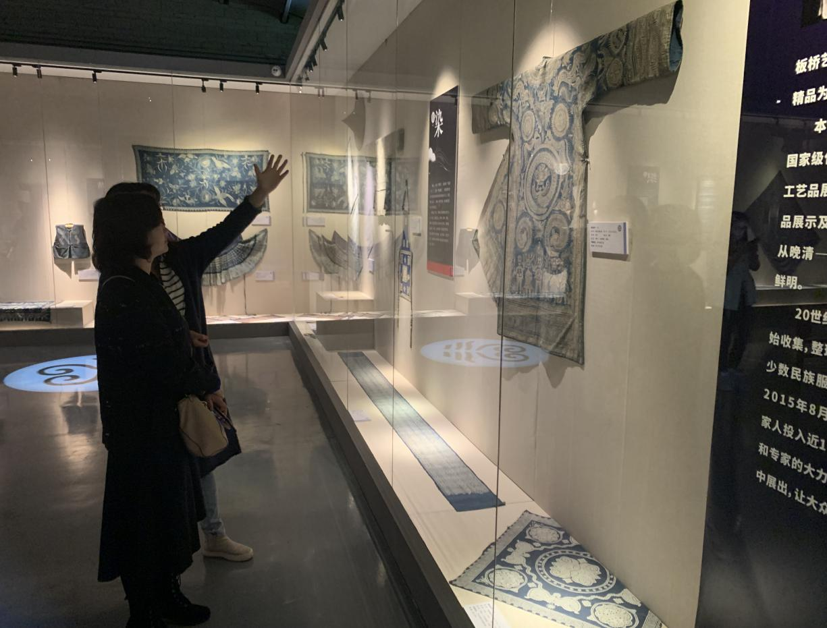

图为兰妈妈多彩衣妆博物馆提升改造后的展陈